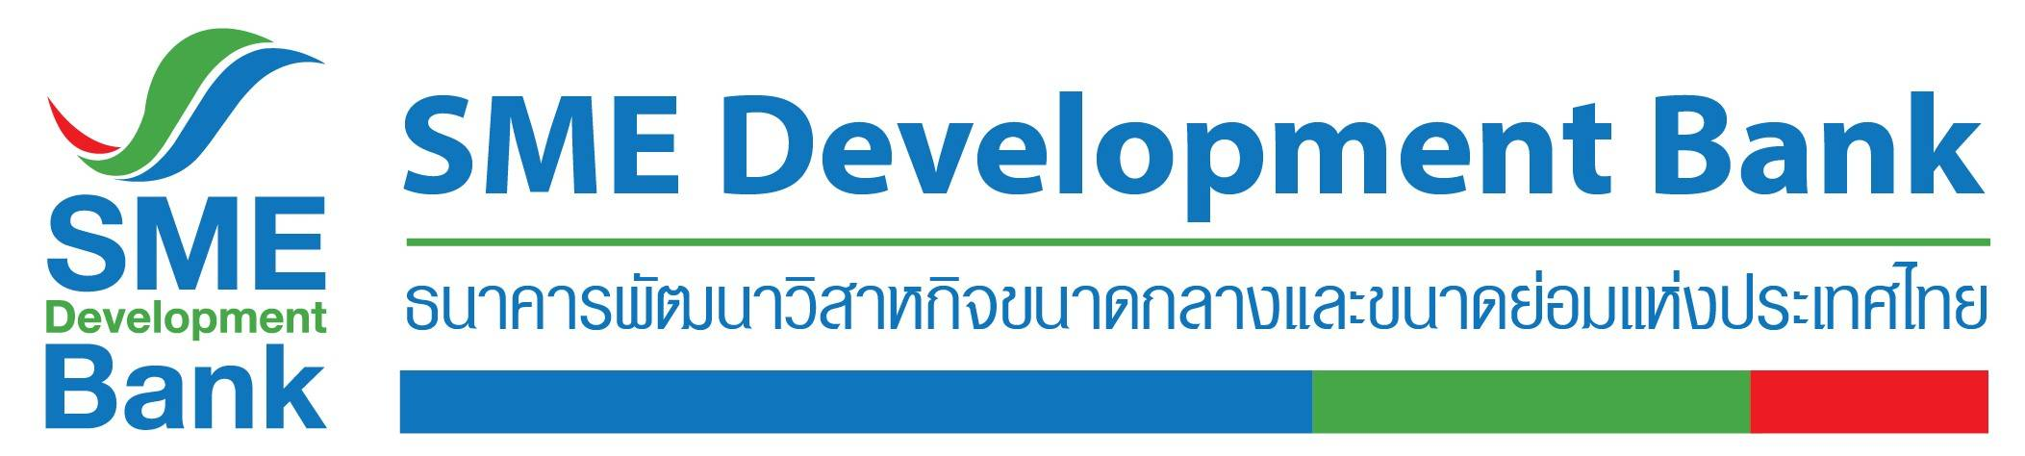

ข่าวประชาสัมพันธ์

1 พฤศจิกายน 2562

**บอร์ด ธพว. ประกาศแต่งตั้ง นายกอบชัย สังสิทธิสวัสดิ์**

**ดำรงตำแหน่งประธานกรรมการคนใหม่**

คณะกรรมการ ธนาคารพัฒนาวิสาหกิจขนาดกลางและขนาดย่อมแห่งประเทศไทย (ธพว.) **มีมติอนุมัติการแต่งตั้ง นายกอบชัย สังสิทธิสวัสดิ์ ขึ้นดำรงตำแหน่งประธานกรรมการ ธพว.** ของสำนักงานคณะกรรมการนโยบายรัฐวิสาหกิจ (สคร.) เพื่อให้การดำเนินงานของธนาคารเป็นไปอย่างต่อเนื่อง มีประสิทธิภาพ และเกิดประโยชน์สูงสุด โดยให้มีอำนาจหน้าที่ความรับผิดชอบตามพระราชบัญญัติธนาคารพัฒนาวิสาหกิจขนาดกลางและขนาดย่อมแห่งประเทศไทย พ.ศ.2545 ประกาศธนาคารแห่งประเทศไทย และกฎหมายที่เกี่ยวข้อง มีผลตั้งแต่วันที่ 10 ตุลาคม 2562 เป็นต้นไป

**นายกอบชัย สังสิทธิสวัสดิ์ ปัจจุบัน อายุ 56 ปี**

**ประวัติการทำงาน**

1. อธิบดีกรมส่งเสริมอุตสาหกรรม
2. รองปลัดกระทรวงอุตสาหกรรม
3. ผู้ตรวจราชการกระทรวงอุตสาหกรรม
4. รองอธิบดีกรมส่งเสริมอุตสาหกรรม

**ประวัติการศึกษา**

1. ปริญญาตรี วิศวกรรมศาสตร์บัณฑิต สาขาเครื่องกล
2. ปริญญาโท บริหารธุรกิจ มหาบัณฑิต สาขาการบริหารการจัดการ

**ประวัติการฝึกอบรม**

1. หลักสูตรวิทยาการผู้นำไทย-จีน ยุคใหม่
2. หลักสูตรประกาศนียบัตรชั้นสูงการเมืองการปกครองในระบอบประชาธิปไตย (ปปร.21)
3. หลักสูตรผู้บริหารระดับสูงด้านวิทยาการพลังงาน (วพน.9)
4. หลักสูตรนักบริหารระดับสูงด้านการพัฒนาธุรกิจและอุตสาหกรรมการลงทุน (วธอ.3)

